**PROTOKOLL FRÅN MÖTE**

**FÖRÄLDRASEKTIONEN I DALBY GIF**

Plats: Teams

Datum: **2024-08-25 kl. 19.00**

**DELTAGANDE (stående punkt)**

Ricardo Durón, Ansvarig föräldrasektionen

Fredrik Alm, P08/09

Maria Wällstedt, P14f

Fredrik Norberg, F14h

Sabina Bjursell, P16f

Robert Parrell, P13f

Ulf Nilsson, P15h

Stefan Lind, P12f

Andreas Jägerman, F12/F13f

**Agenda**

* Actions från föregående Möte
* Information från senaste styrelsemöte
* Nya Aktiviteter
  + Städning av klubbstugan som aktivitet för ungdomslagen
  + Vi ska ha kiosken öppen vid Juniormatcherna
* Sponsorgrupp
* Ansvarsområden och Mötestider under året
* AOB

**Actions från föregående möte**

Inga öppna actions noterade från föregående möten.

**Information från senaste styrelsemöte**

Ricardo gick genom information från senaste styrelsemöte. Länk till styrelseprotokoll efterfrågades. Ricardo tar det med stryrelsen.

**Nya aktiviteter**

Två nya aktiviteter lades till i de årliga ansvarsområdena. Kiosk ansvar för Juniorernas Matcher (P14f), och Städning av klubbstugan (P11h). P14f kontaktar Jesper och tar redan på Juniorernas planerade hemmamatcher.

Aktiviteten för koordinering av lejonmarknad togs bort. Juniorlaget kommer att hantera detta.

Ny årshjul för aktiviteterna är enligt nedan:



Städningschema för klubbstuga bestämdes enligt följande:

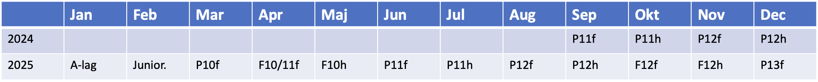

**Sponsorgrupp**

Ricardo gick genom att ny central sponsorgrupp kommer att skapas, för att hantera sponsorer till bla Fotbollensdag, Handbollensdag, klubben i sin helhet, etc.

**AOB**

* Kaffetermosar saknas i fotbollskiosken, P12f fick i uppgift att handla 2 nya termosar.
* Nyckelband saknar pris och kan därför inte säljas. Ricardo uppdaterar appen.
* Bättre koordinering behövs när olika lag ska stå i kiosken, men det finns inget konkret förslag hur man kan uppnå detta än så länge.

**Ansvarsområden och Mötestider under året**

Ricardo gick genom ansvarsområdena, lagintäkter och mötestider under året.

Vid pennan!

Ricardo